**12. A feladat az 1990 utáni magyar társadalommal kapcsolatos.**

**Válaszoljon az ábrákhoz kapcsolódó kérdésekre!**

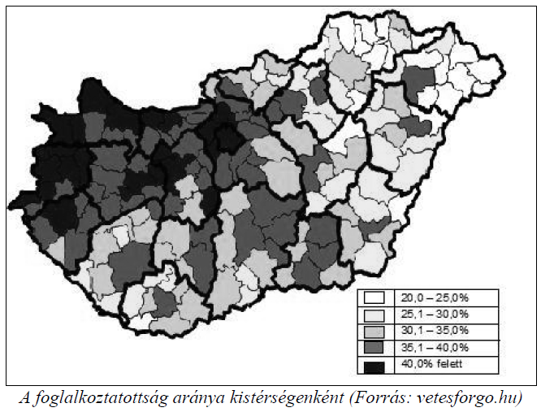

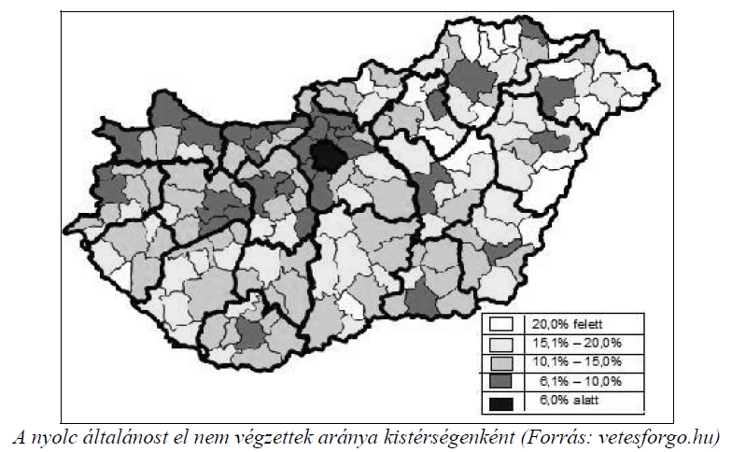

**a) Fogalmazza meg a két térkép adatai közötti összefüggést!** (0,5 pont)

…………………………………………………………………………………………………

**b) Hol a legnagyobb a nyolc általánost végzettek aránya?** (0,5 pont)

………………………………………………..

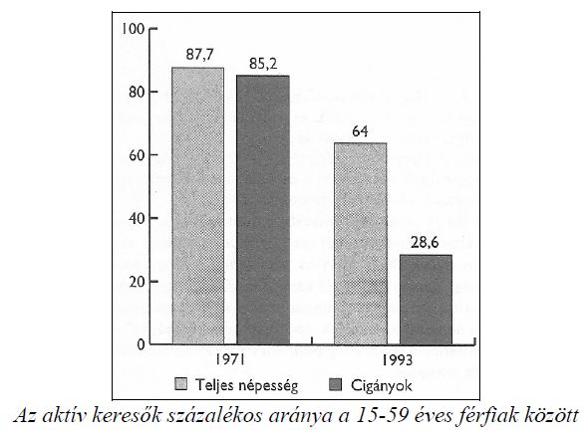

**c) Ismeretei alapján említsen két olyan tényezőt, amely magyarázza a fenti diagram**

**1993-ra vonatkozó változásait!** (Elemenként 0,5 pont.)

**Egyik tényező:** ……………………………………………………………………….

**Másik tényező:** ……………………………………………………………………….

Megoldás

**12. A magyar társadalom 1990 után (Összesen 2 pont.)**

**a) (0,5 pont)**

A magasabb iskolai végzettséggel rendelkezők körében nagyobb a foglalkoztatottság *vagy* az

alacsony iskolai végzettségűek körében alacsonyabb a foglalkoztatottság *(Minden hasonló*

*értelmű válasz elfogadható.)*

**b) (0,5 pont)**

Budapesten

**c) (Elemenként 0,5 pont.)**

*Az alább felsoroltak közül bármelyik kettő:*

a szocialista rendszer válsága,

a rendszerváltás (új gazdasági körülmények) következtében sokan veszítették el munkájukat,

a nem szakképzettek könnyebben veszítették el munkájukat,

az alacsonyabb iskolai végzettség a munka elvesztéséhet vezethet,

regionális különbségek,

hátrányos megkülönböztetés

*(Minden hasonló értelmű válasz elfogadható.)*